Плоскими прямоугольными координатами в топографии называются линейные величины — абсцисса х и ордината у, определяющие положение точки на плоскости (карте), на которой отображена по определенному математическому закону (в проекции Гаусса) поверхность земного эллипсоида. Эти координаты несколько отличаются от принятых в математике декартовых координат на плоскости. За положительное направление осей координат принято для оси абсцисс (осевого меридиана зоны) направление на север, для оси ординат (экватора эллипсоида) на восток. Оси координат делят шестиградусную зону на четыре четверти (рис.1), счет которых ведется по ходу часовой стрелки от положительного направления оси абсцисс X.
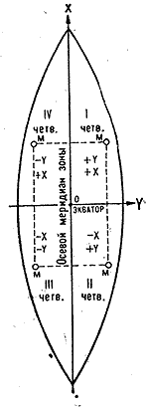
Рис.1 Координатная зона.
Положение любой точки в каждой зоне относительно начала координат, например точки М, определяется кратчайшими расстояниями до осей координат, то есть по перпендикулярам. Таким образом, при одних и тех же абсолютных значениях х и у точка М в зависимости от знаков координат может занимать в координатной зоне четыре различных положения. Ширина любой координатной зоны составляет на экваторе примерно 670 км, на широте 40° - 510 км, на широте 50° - 430 км. В Северном полушарии Земли (I и IV четверти зон) 162 знаки абсцисс положительные. Знак ординаты в IV четверти отрицательный. Чтобы не иметь отрицательных значений ординат при работе с топографическими картами, в точке начала координат каждой зоны величина ординаты принята равной 500 км. Таким образом ось X как бы переносится к западу от осевого меридиана на 500 км (рис.2).
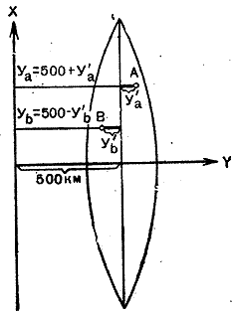
Рис.2 Плоские прямоугольные координаты.
В этом случае ордината любой точки, расположенной к западу от осевого меридиана зоны, будет всегда положительной и по абсолютному значению меньше 500 км, а ордината точки, расположенной к востоку от осевого меридиана, будет всегда больше 500 км.
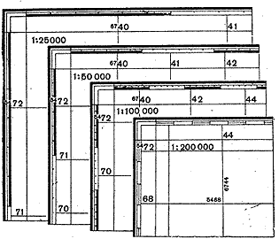
Рис.3 Координатная сетка на топографических картах разных масштабов.
Для связи ординат между зонами слева от записи ординаты точки приписывают номер зоны, в которой находится эта точка. Полученные таким образом координаты точки называются полными. Например, полные прямоугольные координаты точки х = 2 567 845, у = 36 376 450. Это означает, что точка находится в 2567 км 845 м к северу от экватора, в 36-й зоне ив 123 км 550 м к западу от осевого меридиана этой зоны (500 000 - 376 450 = 123 550). Прямоугольная координатная сетка на топографических картах. В каждой координатной зоне строится координатная сетка. Она представляет собой сетку квадратов, образованных линиями, параллельными координатным осям зоны. Линии сетки проводятся через целое число километров. Поэтому координатную сетку называют также километровой сеткой, а ее линии - километровыми. Если изображение одной зоны с нанесенной на ней сеткой квадратов разделить на отдельные листы карты, то каждый лист будет покрыт координатной сеткой, составляющей часть разграфки, общей для всей зоны.
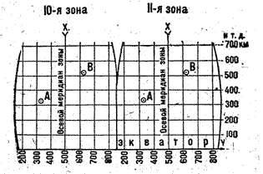
Рис.4 Оцифровка координатной сетки в зоне.
На карте масштаба 1 :25 000 линии, образующие координатную сетку, проводятся через 4 см, то есть через 1 км на местности (рис.3), а на картах масштабов 1 :50 000 - 1 :200 000 - через 2 см (1, 2 и 4 км на местности соответственно). На карте масштаба 1 :500 000 наносятся лишь выходы линий координатной сетки на внутренней рамке каждого листа через 2 см (10 км на местности). При необходимости по этим выходам координатные линии могут быть нанесены на карту. Координатная сетка на карте используется при определении прямоугольных координат и нанесении на карту точек (объектов, целей) по их координатам, измерении по карте дирекцион-ных углов направлений, целеуказании, отыскании на карте различных объектов, приближенном определении расстояний и площадей, а также при ориентировании карты на местности.
Оцифровка линий координатной сетки. Координатная сетка каждой зоны имеет оцифровку, которая одинакова во всех зонах. На рис. 7.8 даны подписи значений абсцисс и ординат координатных линий, проведенных через 100 км. Таким образом, в каждой координатной зоне имеется множество точек, численные значения координат которых одинаковы с численными значениями координат точек других зон. Например, точка А (рис.4) в 10-й зоне имеет координаты х = 310 850, у = 320 600. В какой-либо другой зоне, например в 11-й, из-за того что оцифровка во всех зонах одинакова, эти координаты повторяются. Следовательно, точек А с одинаковыми координатами на земной поверхности будет 60 (по числу зон). Чтобы однозначно определять положение точки, необходимо всегда слева от значения ее ординаты, как отмечалось ранее, указывать номер зоны. При работе на ограниченной территории, изображенной, например, на одном листе карты, используют сокращенные координаты. В этом случае при определении прямоугольных координат по карте указывают десятки и единицы километров, сотни, десятки и единицы метров. Тогда точка А будет иметь сокращенные координаты х = 10850, у = 20600. На топографических картах значения абсцисс и ординат координатных линий подписывают у выходов линий за внутренней рамкой листа и в девяти местах на каждом листе карты. Полные значения абсцисс и ординат в километрах подписывают около ближайших к углам рамки карты координатных линий, около линий, ограничивающих квадраты координатной сетки по сто километров, и около ближайшего к северо-западному углу пересечения координатных линий. Остальные координатные линии подписывают сокращенно двумя цифрами (десятки и единицы километров). Подписи около горизонтальных линий координатной сетки соответствуют расстояниям от оси ординат в километрах. Подписи около вертикальных линий обозначают номер зоны (одна или две первые цифры) и расстояние в километрах (всегда три цифры) от начала координат, условно перенесенного к западу от осевого меридиана зоны на 500 км. Например, подпись 6740 означает: 6 - номер зоны, 740 - расстояние от условного начала координат в километрах.
ри определении полных координат точки по оцифровке координатной линии, образующей южную сторону квадрата, в котором расположена точка, находят и записывают полное значение абсцисс х в километрах. Затем циркулем- измерителем (линейкой, координатомером) измеряют расстояние по перпендикуляру от точки до этой координатной линии в метрах и прибавляют его к абсциссе x.
После этого определяют значение ординаты у этой точки, для чего находят по северной или южной стороне рамки карты и записывают значение ординаты у вертикальной координатной линии, образующей западную сторону квадрата, в котором находится точка. К полученной ординате у прибавляют расстояние в метрах, измеренное по перпендикуляру от точки до западной координатной линии. На рис.1 приведен пример определения полных и сокращенных прямоугольных координат точки А.
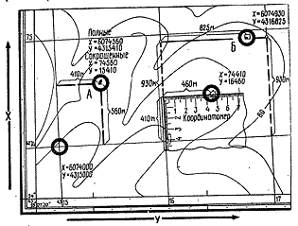
Рис.1 Определение полных и сокращённых координат по карте.
При работе с топографическими картами необходимо учитывать, что линии координатной сетки проведены на карте масштаба 1:100000 через 2 км, а на карте масштаба 1:200000 через 4 км. Поэтому значения координат х я у могут оказаться по абсолютной величине более 1 км (рис.2).
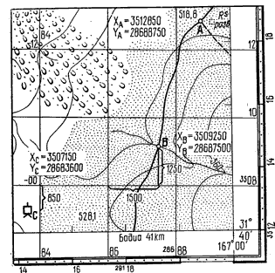
Рис.2 Значение координат х и у более одного километра.
В таком случае целое число километров суммируют со значениями координат х и у, а оставшиеся метры приписывают к ним справа (всегда три цифры). Если точка расположена около южной стороны рамки карты .в неполном квадрате (точка С), то расстояния в карте квадрате измеряют по оси X от точки до горизонтальной координатной линии, образующей северную сторону квадрата, в котором находится точка, а по оси У до восточной вертикальной линии этого квадрата. Полученные расстояния в метрах вычитают соответственно из значений абсциссы х и ординаты у этих линий. Точность определения координат зависит от масштаба карты и не превышает 0,2 мм в масштабе карты.
Нанесение на карту точек по прямоугольным координатами. Прежде всего по координатам в километрах и оцифровкам километровых линий на карте находят квадрат, в котором расположена точка.
На картах масштабов 1 :25 000 и 1 : 50 000, где координатные линии проведены через 1 км., юго-западный (левый нижний) угол квадрата находят по оцифровкам координатных линий. На картах масштабов 1 : 100000 и 1 :200 000, где координатные линии проведены через несколько километров, значения координат х и у юго-западного угла квадрата должны быть всегда меньше координат точки в километрах. Положение точки в квадрате определяют следующим образом. По западной и восточной сторонам квадрата от южной его стороны откладывают в масштабе карты значение абсциссы х, которое равно разности между абсциссами точки и южной километровой линии квадрата. Полученные на вертикальных километровых линиях точки соединяют прямой линией. Таким же образом откладывают от западной стороны квадрата по северной и южной его сторонам значение ординаты у и полученные точки также соединяют прямой линией. В месте пересечения этих линий и будет положение точки.

Рис.1 Нанесение на карту точек по прямоугольным координатам.
Чтобы указать приближенно положение какой-либо точки на карте, достаточно назвать квадрат координатной сетки, в котором она расположёна. Вначале называют абсциссу х южной стороны квадрата, а затем ординату у его западной стороны. При работе на одном листе карты абсциссу и ординату указывают обычно двумя цифрами (десятками и единицами километров, которые даны крупными цифрами за внутренней рамкой карты). На склейке карт координаты х и у юго-западного угла квадрата указывают тремя цифрами (сотнями, десятками и единицами километров). Сотни километров даны мелкими цифрами в оцифровке ближайших к рамке листа карты координатных линий. При указании квадрата как по оси X, так и по оси У тремя цифрами необходимо предварительно убедиться, что между координатной линией, где считывают сотни километров, и юго-западным углом квадрата, в котором расположена точка, не проходит координатная линия стокилометрового квадрата. В последнем случае сотни километров считывают в оцифровке этой линии.

Дополнительная километровая сетка на стыке двух координатных зон. В пределах одной координатной зоны километровые линии соседних листов карты строго совпадают и образуют единую координатную сетку. На стыке соседних зон километровые линии располагаются под некоторым углом друг к другу (рис.1), так как осевые меридианы смежных зон не параллельны между собой.
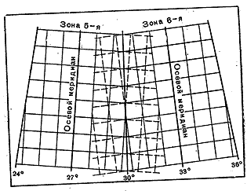
Рис.1 Взаимное расположение километровых линий на стыке смежных зон.
Если, например, определить координаты точки А по координатной сетке карты одной зоны, а координаты точки В по координатной сетке смежного листа, расположенного в другой зоне, то по этим координатам невозможно вычислить расстояние между указанными точками, так как начало координат в каждой зоне разное. Поэтому на листах топографических карт, расположенных в пределах 2° к востоку и западу от крайнего меридиана зоны, наносят дополнительную координатную сетку соседней (западной или восточной) зоны. Чтобы не затемнять карту двумя сетками, координатные линии дополнительной сетки полностью не вычерчивают, а обозначают короткими (2—3 мм) штрихами и подписывают за внешними (утолщенными) рамками листов карт. Соединяя прямыми линиями одноименные выходы координатной сетки, находящиеся на противоположных сторонах рамки, строят на листе карты дополнительную сетку. Порядок пользования ею такой же, как и основной сеткой.
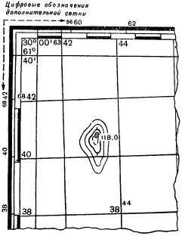
Рис.1 Обозначение координатной сетки смежной зоны за рамкой листа карты.

Географические координаты (широта и долгота) точек на земной поверхности, определенные по результатам наблюдений небесных светил, называются астрономическими координатами, а по результатам геодезических измерений на местности - геодезическими координатами. При определении астрономических координат точка проектируется отвесной линией на поверхность геоида, а при определении геодезических координат — нормалью на поверхность земного эллипсоида. Вследствие неравномерного распределения массы Земли и отклонения поверхности геоида от поверхности земного эллипсоида отвесная линия в общем случае не совпадает с нормалью (рис.1). Угол уклонения отвесной линии на большей части территории СССР не превышает 3—4" или в линейной мере около ±100 м. В отдельных (преимущественно горных) районах уклонение отвесной линии достигает 40".
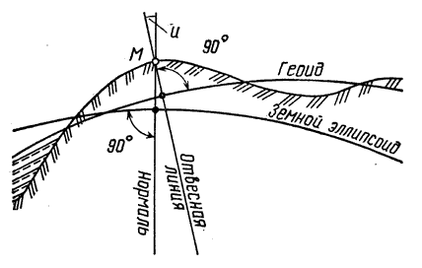
Рис.1 Уклонение отвесной линии от нормали в точке М.
Таким образом, географические координаты - обобщенное понятие об астрономических и геодезических координатах, когда уклонение отвесной линии не учитывается.
Астрономические координаты. Астрономической широтой точки М (рис.2) называется угол (фи) (рис1), образованный отвесной линией в данной точке и плоскостью, перпендикулярной к оси вращения Земли. Астрономической долготой точки М называется двугранный угол (лямда) между плоскостями астрономического меридиана данной точки и начального (нулевого) астрономического меридиана. Астрономический меридиан точки представляет собой след сечения земной поверхности плоскостью, проходящей через направление отвесной линии в этой точке параллельно оси вращения Земли. В морской и воздушной навигации при астрономических наблюдениях разность долгот двух точек определяется разностью времени в тех же точках. Каждые 15° по долготе соответствуют 1 ч, так как поворот Земли на 360° совершается за 24 ч. Поэтому меридианы на навигационных картах подписывают не только в градусной, но и в часовой мере. Например, меридиан точки 45°30' восточной долготы по времени будет иметь значение 3 ч 02 мин. Таким образом, зная долготу двух пунктов, легко определить разность местного времени в этих пунктах.
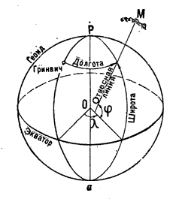
Рис.2 Астрономические координаты.
Геодезические координаты. Геодезической широтой точки А (рис.3) называется угол В, образованный нормалью к поверхности земного эллипсоида в данной точке и плоскостью экватора. Широта отсчитывается по меридиану в обе стороны от экватора и может принимать значения от 0 до 90°. Широты точек, расположенных к северу от экватора, называются северными (положительными), а к югу — южными (отрицательными).
Геодезической долготой точки А называется двугранный угол L между плоскостями геодезического меридиана данной точки и начального (нулевого) геодезического меридиана. Плоскость геодезического меридиана проходит через нормаль к поверхности земного эллипсоида в данной точке параллельно его малой оси. Долготы точек отсчитываются от начального меридиана к востоку и западу и называются соответственно восточными и западными. Счет их ведется от 0 до 180° в каждую сторону.
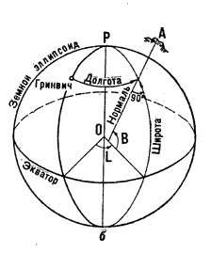
Рис.3 Геодезические координаты.
Определение географических (геодезических) координат точек по карте. Внутренними рамками топографических карт являются отрезки параллелей и меридианов. Их широту и долготу подписывают на углах каждого листа карты. На картах Западного полушария в северо-западном углу рамки каждого листа правее значения долготы меридиана помещают надпись: «К западу от Гринвича».
На картах масштабов 1:25000—1:200000 стороны рамок разделены на отрезки, равные V. Эти отрезки оттенены через один и разделены точками (кроме карты масштаба 1 :200 000) на части по 10". На каждом листе карты масштабов 1:50000 и 1:100000 показывают, кроме того, пересечение средних меридиана и параллели с оцифровкой в градусах и минутах, а по внутренней рамке — выходы минутных делений штрихами длиной 2—3 мм. Это позволяет при необходимости прочерчивать параллели и меридианы на карте, склеенной из нескольких листов. При составлении карт масштабов 1:500000 и 1:1000000 на них наносят картографическую сетку параллелей и меридианов. Параллели проводят соответственно через 20 и 40', а меридианы— через 30' и 1°.
На линиях параллелей и меридианов каждого листа карты этих масштабов подписывают широту и долготу, наносят штрихи соответственно через 5 и 10', чта позволяет легко определять географические координаты точек на отдельном листе и склейке карты. Географические (геодезические) координаты точки определяют от ближайших к 'Ней пар-алйаяи и меридиана, широта и долгота которых известны (рис.1).
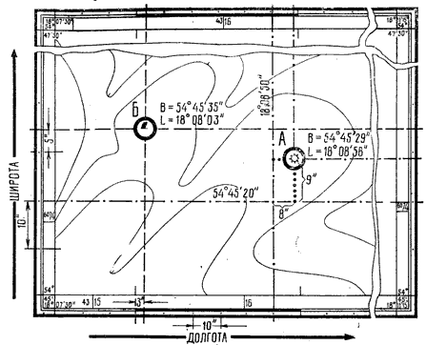
Рис.1 Определение геодезических координат по карте (точка А).
Для этого соединяют прямыми линиями ближайшие к точке одноименные десятисекундные деления по широте к югу от точки и по долготе к западу от нее. Затем определяют размеры отрезков по широте и долготе от прочерченных линий до положения точки и суммируют их соответственно с широтой и долготой прочерченных линий (параллели и меридиана). Точность определения географических координат по картам масштабов 1 :25 000 - 1 : 200 000 составляет около 2 и 10" соответственно.

Нанесение точки на карту по географическим координатам. На западной к восточной сторонах рамки листа карты отмечают черточками отсчеты, соответствующие широте точки. Отсчет широты начинают от оцифровки южной стороны рамки и продолжают по минутным и секундным промежуткам. Затем через эти черточки проводят линию — параллель точки. Таким же образом строят и меридиант точки, проходящий через точку, только долготу его отсчитывают по южной и северной сторонам рамки. Пересечение параллели и меридиана укажет положение данной точки на карте. На рис.1 дан пример донесения на карту точки Б по координатам В = 54°45'35'' , L = 18°08'03''.

Рис.1 Нанесение на карту точек по геодезическим координатам (точка Б).

1. Системы координат, применяемые в топографии: географические, плоские прямоугольные, полярные и биполярные координаты, их сущность и использование.
Координатами называются угловые и линейные величины (числа), определяющие положение точки на какой-либо поверхности или в пространстве.
В топографии применяют, такие системы координат, которые позволяют наиболее просто и однозначно определять положение точек земной поверхности как по результатам непосредственных измерений на местности, так и с помощью карт. К числу таких систем относятся географические, плоские прямоугольные, полярные и биполярные координаты.
Географические координаты (рис.1) – угловые величины: широта (j) и долгота (L), определяющие положение объекта на земной поверхности относительно начала координат – точки пересечения начального (Гринвичского) меридиана с экватором. На карте географическая сетка обозначена шкалой на всех сторонах рамки карты. Западная и восточная стороны рамки являются меридианами, а северная и южная – параллелями. В углах листа карты подписаны географические координаты точек пересечения сторон рамки.
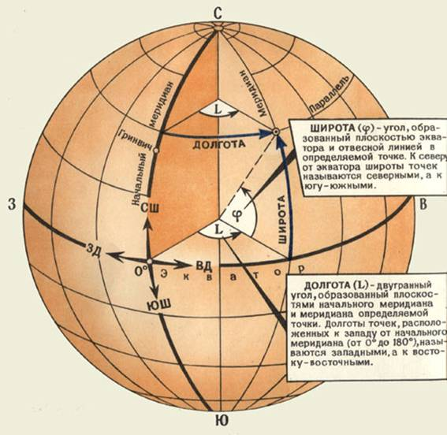
Рис. 1. Система географических координат на земной поверхности
В системе географических координат положение любой точки земной поверхности относительно начала координат определяется в угловой мере. За начало у нас и в большинстве других государств принята точка пересечения начального (Гринвичского) меридиана с экватором. Являясь, таким образом, единой для всей нашей планеты, система географических координат удобна для решения задач по определению взаимного положения объектов, расположенных на значительных расстояниях друг от друга. Поэтому в военном деле эту систему используют главным образом для ведения расчетов, связанных с применением боевых средств дальнего действия, например баллистических ракет, авиации и др.
Плоские прямоугольные координаты (рис. 2) – линейные величины, определяющие положение объекта на плоскости относительно принятого начала координат – пересечение двух взаимно перпендикулярных прямых (координатных осей Х и Y).
В топографии каждая 6-градусная зона имеет свою систему прямоугольных координат. Ось Х - осевой меридиан зоны, ось Y – экватор, а точка пересечения осевого меридиана с экватором – начало координат.
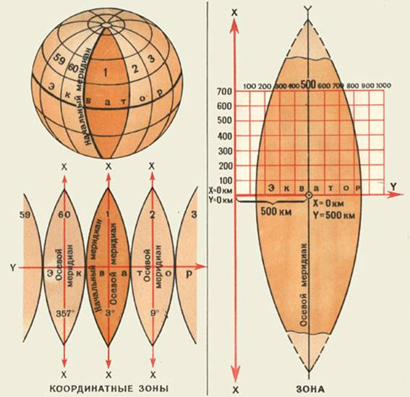
Рис. 2. Система плоских прямоугольных координат на картах
Система плоских прямоугольных координат является зональной; она установлена для каждой шестиградусной зоны, на которые делится поверхность Земли при изображении ее ни картах в проекции Гаусса, и предназначена для указания положения изображений точек земной поверхности на плоскости (карте) в этой проекции.
Началом координат в зоне является точка пересечения осевого меридиана с экватором, относительно которой и определяется в линейной мере положение всех остальных точек зоны. Начало координат зоны и ее координатные оси занимают строго определенное положение на земной поверхности. Поэтому система плоских прямоугольных координат каждой зоны связана как с системами координат всех остальных зон, так и с системой географических координат.
Применение линейных величин для определения положения точек делает систему плоских прямоугольных координат весьма удобной для ведения расчетов как при работе на местности, так и на карте. Поэтому в войсках эта система находит наиболее широкое применение. Прямоугольными координатами указывают положение точек местности, своих боевых порядков и целей, с их помощью определяют взаимное положение объектов в пределах одной координатной зоны или на смежных участках двух зон.
Системы полярных и биполярных координат являются местными системами. В войсковой практике они применяются для определения положения одних точек относительно других на сравнительно небольших участках местности, например при целеуказании, засечке ориентиров и целей, составлении схем местности и др. Эти системы могут быть связаны с системами прямоугольных и географических координат.

2. Определение географических координат и нанесение на карту объектов по известным координатам.
Географические координаты точки, расположенной на карте, определяют от ближайших к ней параллели и меридиана, широта и долгота которых известна.
Рамка топографической карты разбита на минуты, которые разделены точками на деления по 10 секунд в каждом. На боковых сторонах рамки обозначены широты, а на северной и южной - долготы.
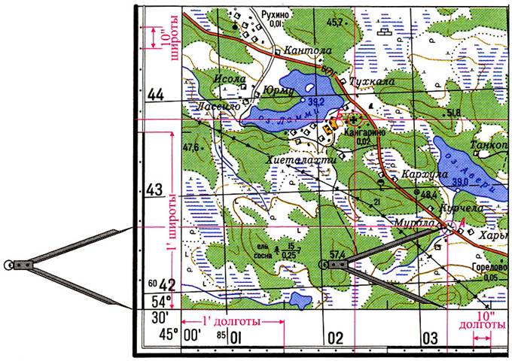
Рис. 3. Определение географических координат точки по карте (точка А)
и нанесение на карту точки по географическим координатам (точка Б)
Пользуясь минутной рамкой карты можно:
1. Определить географические координаты любой точки на карте.
Например, координаты точки А (рис.3). Для этого необходимо с помощью циркуля-измерителя измерить кратчайшее расстояние от точки А до южной рамки карты, затем приложить измеритель к западной рамке и определить количество минут и секунд в измеренном отрезке, сложить полученное (измеренное) значение минут и секунд (0'27") с широтой юго-западного угла рамки - 54°30'.
Широта точки на карте будет равна: 54°30'+0'27" = 54°30'27".
Долгота определяется аналогично.
Измеряют с помощью циркуля-измерителя кратчайшее расстояние от точки А до западной рамки карты, прикладывают циркуль-измеритель к южной рамке, определяют количество минут и секунд в измеренном отрезке (2'35") складывают полученное (измеренное) значение с долготой юго-западного угла рамки- 45°00'.
Долгота точки на карте будет равна: 45°00'+2'35" = 45°02'35"
2. Нанести любую точку на карту по заданным географическим координатам.
Например, точку Б широта: 54°31 '08", долгота 45°01 '41".
Для нанесения на карту точки по долготе необходимо провести истинный меридиан через данную точку, для чего соединить одинаковое количество минут по северной и южной рамке; для нанесения на карту точки по широте необходимо провести параллель через данную точку, для чего соединить одинаковое количество минут по западной и восточной рамке. Пересечение двух прямых определит местоположение точки Б.

3. Прямоугольная координатная сетка на топографических картах и ее оцифровка. Дополнительная сетка на стыке координатных зон.
Координатная сетка на карте представляет собой сетку квадратов, образованных линиями, параллельными координатным осям зоны. Линии сетки проведены через целое число километров. Поэтому координатную сетку называют также километровой сеткой, а ее линии километровыми.
На карте 1:25000 линии, образующие координатную сетку, проведены через 4 см, то есть через 1 км на местности, а на картах 1:50000-1:200000 через 2 см (1,2 и 4 км на местности соответственно). На карте 1:500000 наносятся лишь выходы линий координатной сетки на внутренней рамке каждого листа через 2 см (10 км на местности). При необходимости по этим выходам координатные линии могут быть нанесены на карту.
На топографических картах значения абсцисс и ординат координатных линий (рис. 2) подписывают у выходов линий за внутренней рамкой листа и девяти местах на каждом листе карты. Полные значения абсцисс и ординат в километрах подписываются около ближайших к углам рамки карты координатных линий и около ближайшего к северо-западному углу пересечения координатных линий. Остальные координатные линии подписываются сокращенно двумя цифрами (десятки и единицы километров). Подписи около горизонтальных линий координатной сетки соответствуют расстояниям от оси ординат в километрах.
Подписи около вертикальных линий обозначают номер зоны (одна или две первые цифры) и расстояние в километрах (всегда три цифры) от начала координат, условно перенесенного к западу от осевого меридиана зоны на 500 км. Например, подпись 6740 означает: 6 - номер зоны, 740 - расстояние от условного начала координат в километрах.
На внешней рамке даны выходы координатных линий (дополнительная сетка) системы координат смежной зоны.

4. Определение прямоугольных координат точек. Нанесение на карту точек по их координатам.
По координатной сетке с помощью циркуля (линейки) можно:
1. Определить прямоугольные координаты точки на карте.
Например, точки В (рис. 2).
Для этого надо:
- записать X - оцифровку нижней километровой линии квадрата, в котором находится точка В, т.е. 6657 км;
- измерить по перпендикуляру расстояние от нижней километровой линии квадрата до точки В и, пользуясь линейным масштабом карты, определить величину этого отрезка в метрах;
- сложить измеренную величину 575 м с значением оцифровки нижней километровой линии квадрата: X=6657000+575=6657575 м.
Определение ординаты Y производят аналогично:
- записать значение Y - оцифровку левой вертикальной линии квадрата,т.е.7363;
- измерить по перпендикуляру расстояние от этой линии до точки В, т.е.335 м;
- прибавить измеренное расстояние к значению оцифровки Y левой вертикальной линии квадрата: Y=7363000+335=7363335 м.
2. Нанести на карту цель по заданным координатам.
Например, точку Г по координатам: Х=6658725 Y=7362360.
Для этого надо:
- найти квадрат, в котором расположена точка Г по значению целых километров, т.е. 5862;
- отложить от левого нижнего угла квадрата отрезок в масштабе карты, равный разности абсциссы цели и нижней стороны квадрата - 725 м;
- - от полученной точки по перпендикуляру вправо отложить отрезок, равный разности ординат цели и левой стороны квадрата, т.е. 360 м.
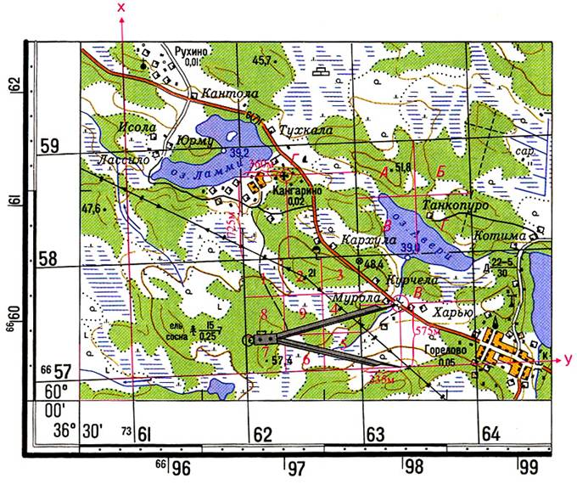
Рис. 2. Определение прямоугольных координат точки по карте (точка В)
и нанесение на карту точки по прямоугольных координатам (точка Г)

5. Точность определения координат на картах различных масштабов.
Точность определения географических координат по картам 1:25000-1:200000 составляет около 2 и 10'' соответственно.
Точность определения по карте прямоугольных координат точек ограничивается не только ее масштабом, но и величиной погрешностей, допускаемых при съемке или составлении карты и нанесении на нее различных точек и объектов местности
Наиболее точно (с ошибкой, не превышающей 0,2 мм) на карту наносятся геодезические пункты и. наиболее резко выделяющиеся на местности и видимые издали предметы, имеющие значение ориентиров (отдельные колокольни, фабричные трубы, постройки башенного типа). Поэтому координаты таких точек можно определить примерно с той же точностью, с которой они на карту наносятся, т.е. для карты масштаба 1:25000 - с точностью - 5-7 м, для карты масштаба 1:50000 - с точностью - 10-15 м, для карты масштаба 1:100000 - с точностью - 20-30 м.
Остальные ориентиры и точки контуров наносятся на карту, а, следовательно, и определяются по ней с ошибкой до 0,5 мм, а точки, относящиеся к нечетко выраженным на местности контурам (например, контур болота), с ошибкой до 1 мм.

6. Определение положения объектов (точек) в системах полярных и биполярных координат, нанесение на карту объектов по направлению и расстоянию, по двум углам или по двум расстояниям.
Система плоских полярных координат (рис. 3, а) состоит из точки О - начало координат, или полюса, и начального направления ОР, называемого полярной осью.
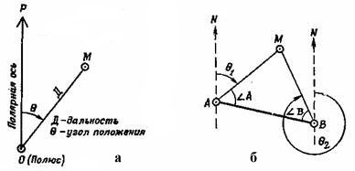  Рис. 3.  а – полярные координаты; б – биполярные координаты | Положение точки М на местности или на карте в этой системе определяется двумя координатами: углом положения θ, который измеряется по ходу часовой стрелки от полярной оси до направления на определяемую точку М (от 0 до 360°), и расстоянием ОМ=Д.  В зависимости от решаемой задачи за полюс принимают наблюдательный пункт, огневую позицию, исходный пункт движения и т. п., а за полярную ось - географический (истинный) меридиан, магнитный меридиан (направление магнитной стрелки компаса) или же направление на какой-либо ориентир.
Система плоских биполярных (двухполюсных) координат (рис. 3, б) состоит из двух полюсов А и В и общей оси АВ, называемой базисом или базой засечки. Положение любой точки М относительно двух данных на карте (местности) точек А и В определяется координатами, которые измеряются на карте или на местности.
Этими координатами могут служить либо два угла положения, определяющих направления с точек А и В на искомую точку М, либо расстояния D1=АМ и D2=ВМ до нее. Углы положения при этом, как показано на рис. 1, б, измеряются в точках А и В или от направления базиса (т. е. угол А=ВАМ и угол В=АВМ) или от других каких-либо направлений, проходящих через точки А и В и принимаемых за начальные. Например, во втором случае место точки М определено углами положения θ1 и θ2, измеренными от направления магнитных меридианов.
Нанесение обнаруженного объекта на карту
Это один из важнейших моментов в обнаружении объекта. От того, насколько точно объект (цель) будет нанесен на карту, зависит точность определения его координат.
Обнаружив объект (цель), необходимо сначала точно определить по различным признакам, что обнаружено. Затем, не прекращая наблюдение за объектом и не обнаруживая себя, нанести объект на карту. Для нанесения объекта на карту существуют несколько способов.
Глазомерно: объект наносится на карту, если он находится вблизи известного ориентира.
По направлению и расстоянию: для этого необходимо сориентировать карту, найти на ней точку своего стояния, свизировать на карте направление на обнаруженный объект и прочертить линию до объекта от точки своего стояния, затем определить расстояние до объекта, измерив это расстояние на карте и соизмерив его с масштабом карты.
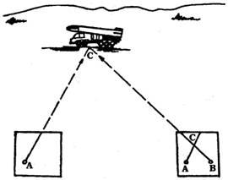  Рис. 4. Нанесение цели на карту прямой засечкой  с двух точек. | Если таким образом графически невозможно решить задачу (мешает противник, плохая видимость и др.), то нужно точно измерить азимут на объект, затем перевести его в дирекционный угол и прочертить на карте из точки стояния направление, на котором отложить расстояние до объекта.  Чтобы получить дирекционный угол, надо к магнитному азимуту прибавить магнитное склонение данной карты (поправка направления).  Прямой засечкой. Этим способом наносят объект на карту из 2-х-3-х точек, с которых можно вести наблюдение за ним. Для этого из каждой выбранной точки прочерчивается на ориентированной карте направление на объект, тогда пересечение прямых линий определяет местонахождение объекта.

7. Способы целеуказания по карте: в графических координатах, плоских прямоугольных координатах (полных и сокращенных), по квадратам километровой сетки (до целого квадрата, до 1/4, до 1/9 квадрата), от ориентира, от условной линии, по азимуту и дальности цели, в системе биполярных координат.
Умение быстро и правильно указывать цели, ориентиры и другие объекты на местности имеет важное значение для управления подразделениями и огнем в бою или для организации боя.
Целеуказания в географических координатах применяется очень редко и только в тех случаях, когда цели удалены от заданной точки на карте на значительном расстоянии, выражающемся в десятках или сотнях километров. При этом географические координаты определяются по карте, как описано в вопросе № 2 настоящего занятия.
Местоположение цели (объекта) указывают широтой и долготой, например, высота 245,2 (40° 8' 40" с. ш., 65° 31' 00" в. д.). На восточную (западную), северную (южную) стороны топографической рамки наносят уколом циркуля отметки положения цели по широте и долготе. От этих отметок в глубину листа топографической карты опускают перпендикуляры до их пересечения (прикладывают командирские линейки, стандартные листы бумаги). Точка пересечения перпендикуляров и есть положение цели на карте.
Для приближенного целеуказания по прямоугольным координатам достаточно указать на карте квадрат сетки, в котором расположен объект. Квадрат всегда указывается цифрами километровых линий, пересечением которых образован юго-западный (нижний левый) угол. При указании квадрата карты придерживаются правила: сначала называют две цифры, подписанные у горизонтальной линии (у западной стороны), то есть координату «X», а затем две цифры у вертикальной линии (южная сторона листа), то есть координата «Y». При этом «X» и «Y» не говорятся. Например, засечены танки противника. При передаче донесения по радиотелефону номер квадрата произносят: «восемьдесят восемь ноль два».
Если положение точки (объекта) необходимо определить более точно, то пользуются полными или сокращенными координатами.
Работа с полными координатами. Например, требуется определить координаты указателя дорог в квадрате 8803 на карте масштаба 1:50000. Сначала определяют чему равно расстояние от нижней горизонтальной стороны квадрата до указателя дорог (например, 600 м на местности). Таким же образом измеряют расстояние от левой вертикальной стороны квадрата (например, 500 м). Теперь путем оцифровки километровых линий определяем полные координаты объекта. Горизонтальная линия имеет подпись 5988 (X), прибавив расстояние от этой линии до указателя дорог, получим: Х=5988600. Точно также определяем вертикальную линию и получаем 2403500. Полные координаты указателя дорог следующие: Х=5988600 м, У=2403500 м.
Сокращенные координаты соответственно будут равны: Х=88600 м, У=03500 м.
Если требуется уточнить положение цели в квадрате, то применяют целеуказание буквенным или цифровым способом внутри квадрата километровой сетки.
При целеуказании буквенным способом внутри квадрата километровой сетки квадрат условно разбивается на 4 части, каждой части присваивается заглавная буква русского алфавита.
Второй способ - цифровой способ целеуказания внутри квадрата километровой сетки (целеуказание по улитке). Этот способ получил свое название по расположению условных цифровых квадратов внутри квадрата километровой сетки. Они расположены как бы по спирали, при этом квадрат разбивается на 9 частей.
При целеуказании в этих случаях называют квадрат, в котором находится цель, и добавляют букву или цифру, уточняющую положение цели внутри квадрата. Например, высота 51,8 (5863-А) или высоковольтная опора (5762-2) (см. рис. 2).
Целеуказание от ориентира наиболее простой и распространенный способ целеуказания. При этом способе целеуказания вначале называют ближайший к цели ориентир, затем величину угла между направлением на ориентир и направлением на цель в делениях угломера (измеряется биноклем) и удаление до цели в метрах. Например: «Ориентир второй, вправо сорок, дальше двести, у отдельного куста – пулемет».
Целеуказание от условной линии обычно применяется в движении на боевых машинах. При этом способе по карте выбирают в направлении действий две точки и соединяют их прямой линией, относительно которой и будет вестись целеуказание. Эту линию обозначают буквами, разбивают на сантиметровые деления и нумеруют их начиная с нуля. Такое построение делается на картах как передающего, так и принимающего целеуказание.
Целеуказание от условной линии обычно применяется в движении на боевых машинах. При этом способе по карте выбирают в направлении действий две точки и соединяют их прямой линией (рис. 5), относительно которой и будет вестись целеуказание. Эту линию обозначают буквами, разбивают на сантиметровые деления и нумеруют их начиная с нуля.
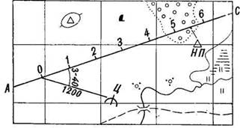  Рис. 5. Целеуказание от условной линии | Такое построение делается на картах как передающего, так и принимающего целеуказание.  Положение цели относительно условной линии определяется двумя координатами: отрезком от начальной точки до основания перпендикуляра, опущенного из точки расположения цели на условную линию, и отрезком перпендикуляра от условной линии до цели.  При целеуказании называют условной наименование линии, затем число сантиметров и миллиметров, заключающихся в первом отрезке, и, наконец, направление (влево или вправо) и длину второго отрезка. Например: «Прямая АС, пять, семь; вправо ноль, шесть – НП».
Целеуказание от условной линии можно выдать, указав направление на цель под углом от условной линии и расстояние до цели, например: «Прямая АС, вправо 3-40, тысяча двести – пулемет».
Целеуказание по азимуту и дальности до цели. Азимут направления на цель определяют с помощью компаса в градусах, а дальность до нее – с помощью прибора наблюдения или глазомерно в метрах. Например: «Азимут тридцать пять, дальность шестьсот – танк в окопе». Этот способ чаще всего используют на местности, где мало ориентиров.

8. Решение задач.
Определение координат точек местности (объектов) и целеуказание по карте отрабатывается практически на учебных картах по заранее подготовленным точкам (нанесенным объектам).
Каждый обучаемый определение географические и прямоугольные координаты (наносит на карту объекты по известным координатам).
Способы целеуказания по карте отрабатываются: в плоских прямоугольных координатах (полных и сокращенных), по квадратам километровой сетки (до целого квадрата, до 1/4, до 1/9 квадрата), от ориентира, по азимуту и дальности цели.

